Nieuwe douchevloer Geberit Olona compromisloos elegant
Esthetisch en functioneel tegelijk

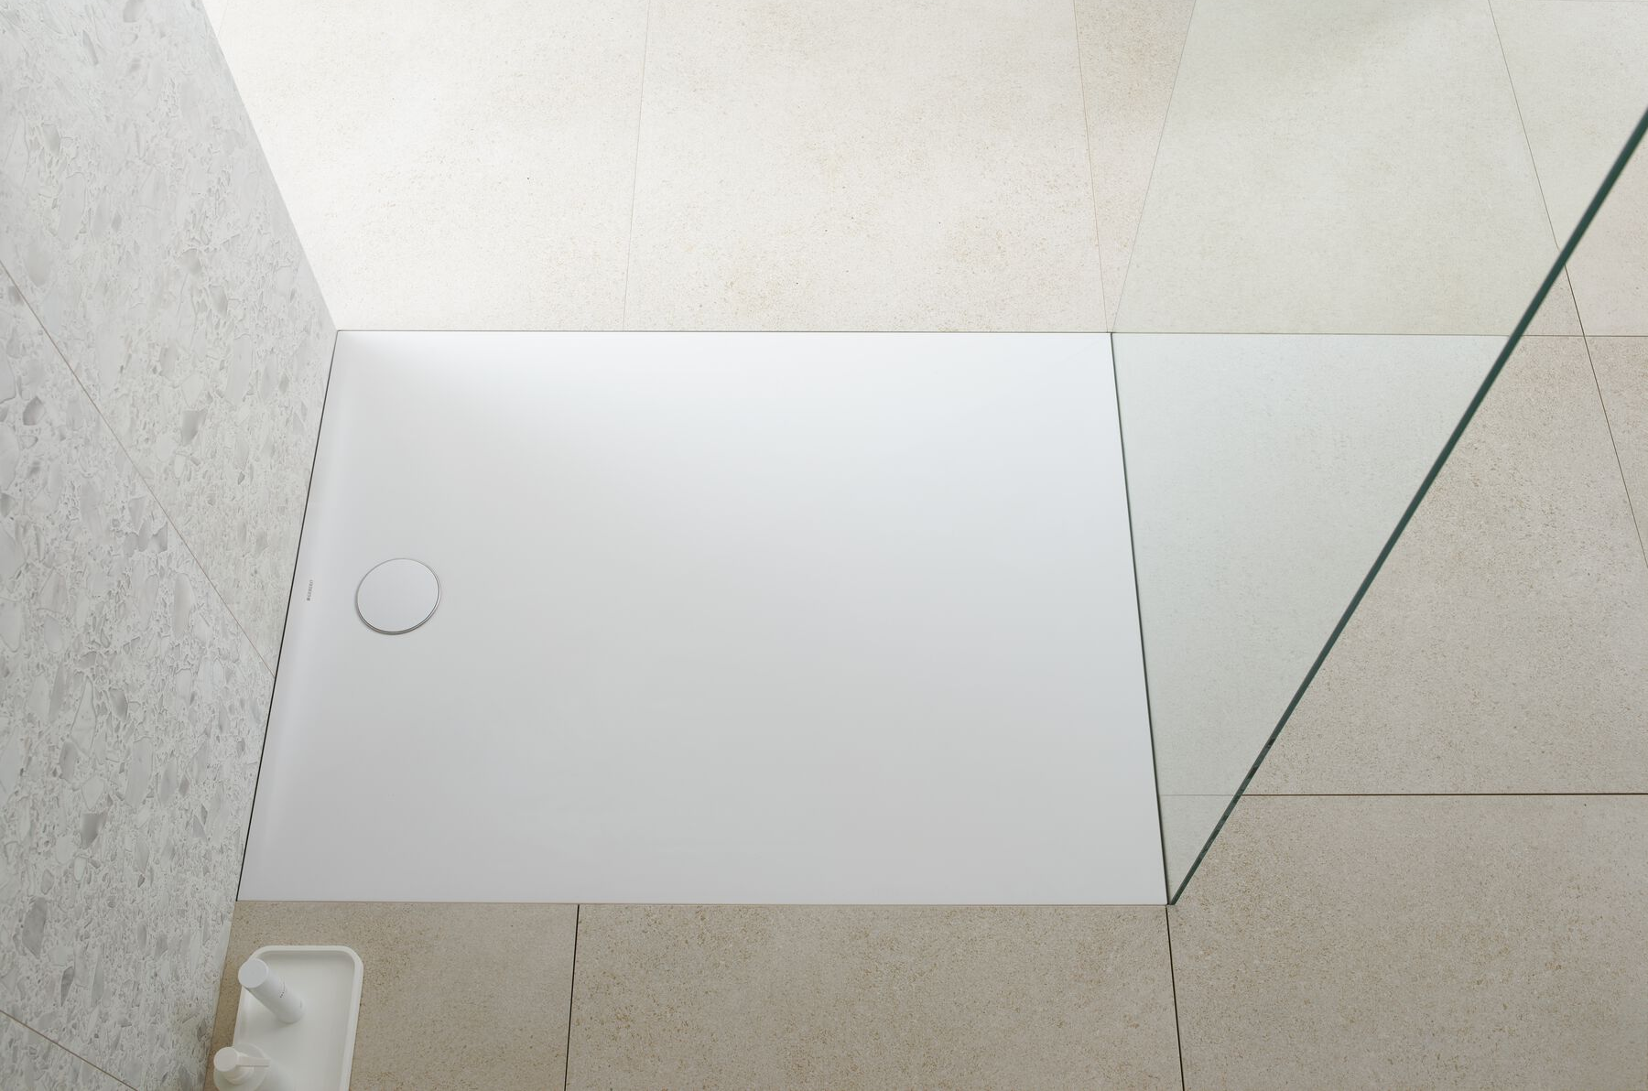
Nieuwegein, juni 2021 - De nieuwe douchevloer Geberit Olona onderscheidt zich door zowel esthetische als functionele voordelen. Het minimalistische design van de ‘zwevende’ afvoer is hier een mooi voorbeeld van. Rond de afdekkap van de Olona douchevloer zit een dunne chromen ring. Het is een klein subtiel accent, dat de ronde schijf ogenschijnlijk laat zweven. Het water stroomt onder de dunne zilveren rand prachtig de afvoer in. Het eenvoudig ogende design van Geberit Olona is compromisloos in functie. De vlakke douchevloer is vervaardigd uit sterk steenhars, heeft een schoonmaakvriendelijk oppervlak, is antislip, is verkrijgbaar in diverse vierkante en rechthoekige formaten en biedt een aantrekkelijke prijs-kwaliteitverhouding. Geberit Olona is bekroond met een iF Design Award 2021.
Geberit Olona: De van steenhars gegoten douchevloer Geberit Olona past zich vloeiend aan de badkamervloer aan.
Geberit Olona combineert mooi met allerlei soorten vloer- en wandbekleding, of het nu om tegels, mozaïek, steen of zelfs hout gaat. Bovendien past de vloer zich vloeiend aan de badkamervloer aan. Deze veelzijdigheid is te danken aan het strakke design in matwit. De nieuwe douchevloer excelleert door een buitengewone robuustheid vanwege het gekozen materiaal. De Olona douchevloer bestaat uit sterk steenhars. Steenhars is vervaardigd uit steengruis, dat met kunsthars (polyester) is verstevigd. Daarna is het materiaal bestreken met een dunne gelcoat, waardoor de Olona douchevloer niet alleen heel aangenaam aanvoelt, het is bovendien antislip en uiterst ongevoelig voor vlekken.
Sterker nog: krassen en kleine beschadigingen zijn met behulp van een speciale reparatiekit te herstellen. Het reinigen van de afvoer is extra gemakkelijk door een afvoerkam. Deze is bevestigd onder de afdekkap en is eenvoudige te verwijderen en schoon te maken. Dit principe wordt bij verschillende afvoeroplossingen van Geberit toegepast en heeft zich in de praktijk bewezen.
Een groot aantal afmetingen
De Geberit Olona douchevloer is verkrijgbaar in een vierkante en rechthoekige vorm in een groot aantal afmetingen. De vierkante Olona douchevloer is verkrijgbaar in 80x80 cm, 90x90 cm, 100x100 cm en 120x120 cm. Bij de rechthoekige douchevloer is er keuze uit 22 formaten tussen 90x70 cm en 160x100 cm en 180x90 cm.

Installatie zonder gereedschap
Dankzij de doordachte Geberit systeemtechniek kan de vloer met weinig onderdelen snel en eenvoudig worden gemonteerd. De montagepoten voor de douchevloeren zijn, voor de aanpassing aan een ongelijke ondergrond, met de hand traploos in hoogte verstelbaar en verkrijgbaar in twee constructiehoogten, te weten van 6 tot 12 cm hoog of van 9 tot 21 cm hoog. Afhankelijk van de grootte steunt de douchevloer op drie of vier paar poten. Voor de positionering en de uitlijning van de poten is geen gereedschap nodig. De poten worden in de daarboven liggende dwarsstrip geklikt, die op zijn beurt met dubbelzijdig kleefband aan de onderkant van de vloer wordt bevestigd. De aangegeven steunvlakken aan de zijkanten en in het midden van de vloer zorgen ervoor dat de montage bouwstatisch en bouwakoestisch correct wordt uitgevoerd. Geberit Olona overtuigt dan ook met gunstige geluidsemissiewaarden. Geberit Olona is verkrijgbaar vanaf 1 april 2021.
Meer informatie is te vindnen op www.geberit.nl.

Noot voor de redactie:
Voor vragen, informatie, beelden en brochures kunt u contact opnemen met: MIES PR, Michelle de Ruiter, Michelle@miespr.nl of tel: +31 6 45740465.
Downloadlink tekst en HR-beelden:
https://www.miespr.nl/geberit-download-nieuwe-douchevloer-geberit-olona-compromisloos-elegant/
Over Geberit
De wereldwijd opererende Geberit Group is Europees leider op het gebied van sanitaire producten. Geberit opereert met een sterke lokale aanwezigheid in de meeste Europese landen en biedt een unieke toegevoegde waarde als het gaat om sanitaire technologie en badkamerkeramiek. Het productienetwerk omvat 29 productiefaciliteiten, waarvan er 6 buiten Europa gevestigd zijn. De groep heeft haar hoofdkantoor in Rapperswil-Jona, Zwitserland. Met ongeveer 12.000 medewerkers in ongeveer 50 landen, heeft Geberit in 2020 een netto-omzet van CHF 3.0 miljard gegenereerd. De Geberit aandelen zijn genoteerd aan de SIX Swiss Exchange en zijn sinds 2012 opgenomen in de SMI (Swiss Market Index).

